# Федерер выиграл Уимблдон

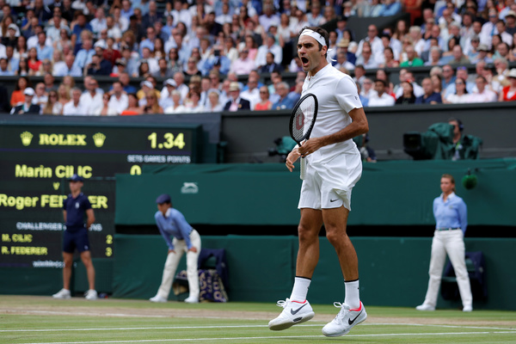

Швейцарский теннисист Роджер Федерер выиграл Уимблдон. Об этом сообщает корреспондент «Ленты.ру».  
  
В финале, который прошел в воскресенье, 16 июля, 35-летний спортсмен победил 28-летнего хорвата Марина Чилича со счетом 6:3, 6:1, 6:4. По ходу турнира Федерер не проиграл ни сета.  
  
Эта победа стала для Федерера восьмой на кортах Уимблдона, что является рекордом. Ранее он побеждал здесь в 2003-2007, 2009 и 2012 годах. Семь побед на британском турнире «Большого шлема» одерживал американец Пит Сампрас.  
  
Ранее в 2017 году Федерер выиграл Открытый чемпионат Австралии. В его активе теперь 19 побед на турнирах «Большого шлема». У второго теннисиста по этому показателю, Рафаэля Надаля, их 15.  
  
В финале женского турнира победу одержала испанка Гарбинье Мугуруса, оказавшаяся сильнее американки Винус Уильямс (7:5, 6:0).